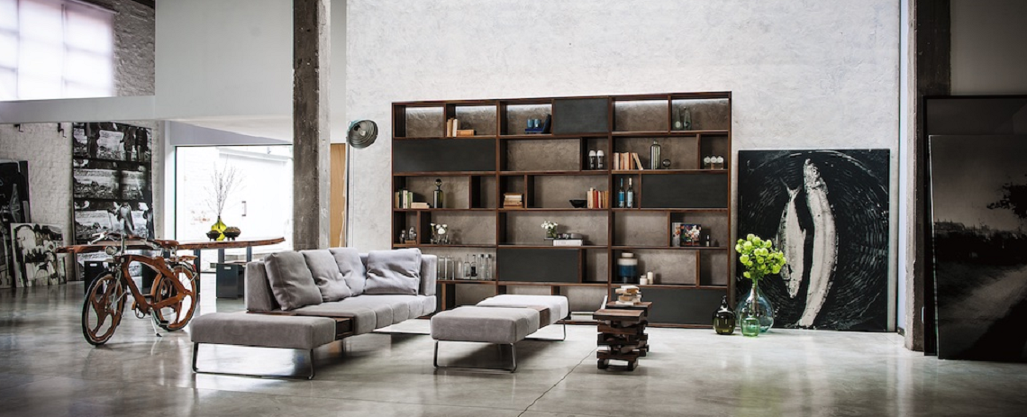
RIVA 1920

Costruire mobili in grado di sfidare il tempo, rispettando l’ambiente.
Da 95 anni è il pensiero che guida e motiva ogni azione o decisione quotidiana delineando i
contorni di una realtà produttiva fatta di tradizioni, cultura, creatività e innovazione. L’amore
per la natura e la ricerca di un’alta qualità della vita, scandiscono i giorni di un’azienda dove
l’artigianalità si combina con la tecnologia, dove il design esalta le idee e dove l’attenzione e la
cura di ogni dettaglio danno vita a qualcosa di speciale, unico e senza tempo.

Riva 1920’s KEY POINTS
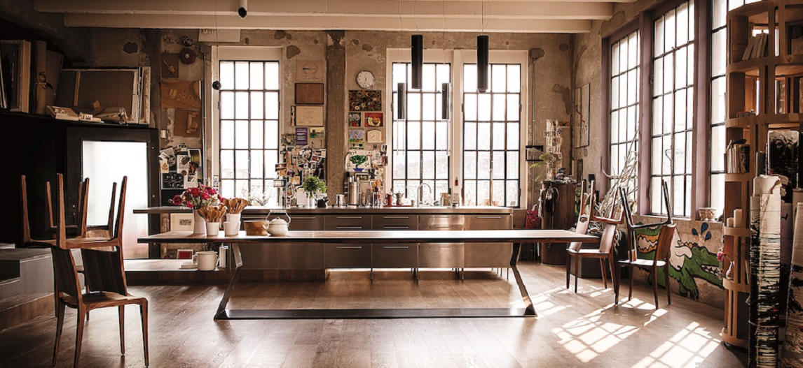

Ricordo di ciò che è stato. Testimonianza di ciò che è. Precursore di ciò che sarà.
Custodiamo e tramandiamo le tradizioni artigianali di chi ci ha preceduto.
Produciamo mobili di qualità in vero legno naturale.
Le mani dei nostri falegnami sono i nostri migliori strumenti.
Aiutiamo la natura a prendere forma.
Esprimiamo la nostra artigianalità attraverso la cura per i dettagli.
Flessibilità totale e soluzioni su misura per i nostri clienti.
Innovazione e tecnologia al servizio del design.
Rispettiamo l’ambiente durante tutto il ciclo produttivo.
Garanzia di un prodotto totalmente made in Italy.

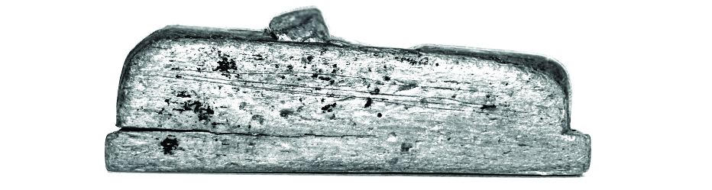
Riva 1920’s history

Tutto nasce nel 1920 a Cantù, nel cuore della Brianza, in una piccola bottega artigianale a conduzione familiare fondata da Nino Romano e specializzata nella produzione di arredi in legno massello dallo stile classico.
A guerra appena conclusa, fa il suo ingresso nel laboratorio di Vighizzolo Mario Riva che prosegue l’attività del padre insieme a pochi operai.

Si continuano a produrre modelli del repertorio classico, tenendo sempre presente la qualità del prodotto nel rispetto delle tradizioni e delle lavorazioni tipiche dell’ebanisteria brianzola, tradizionale culla italiana della produzione del mobile di qualità.
I fratelli Maurizio e Davide Riva, seguono le orme del padre e del nonno ed iniziano a lavorare come falegnami nella bottega sotto casa dedicandosi all’arredamento su misura e arrivando a seguire più di 1.600 clienti privati. Inizia un lungo processo di impegno e valorizzazione del legno naturale e della lavorazione manuale che diventerà il tratto distintivo di Riva 1920 e nel 1987 si inaugura la sede di Via Milano, che conta circa 30 collaboratori. Contemporaneamente fa il suo ingresso nell’azienda di famiglia anche la sorella Anna, a capo del reparto amministrativo.
In questi anni avviene un passaggio fondamentale, in seguito ad un viaggio a New York Maurizio Riva viene introdotto alla cultura nordamericana del legno di riforestazione e, con esso, si da inizio alla produzione di mobili in massello di ciliegio ispirati ai modelli delle comunità religiosa degli Amish/Shaker d’America. Inizia a definirsi una precisa identità progettuale che si concretizza in un prodotto al massimo della qualità e della naturalità attraverso l’impiego di collanti, cere e olii completamente naturali.
Nel 1992, per la prima volta, Riva 1920 presenta la sua collezione di arredi al Salone Internazionale del Mobile di Milano e comincia a farsi conoscere sia in Italia che all’estero. Inevitabile il processo di industrializzazione e di innovazione tecnologica e produttiva.
Grazie all’intuito imprenditoriale della famiglia Riva, si avviano importanti collaborazioni con architetti di fama internazionale che segnano l’evoluzione di Riva 1920 verso il mondo del design sostenibile. Nel frattempo con l'ingresso in azienda della quarta generazione, Monica, Stefano, Elena, Marika e Andrea si aprono nuovi mercati e nuovi orizzonti nel rispetto della filosofia aziendale che unisce funzionalità ed estetica delle forme senza mai dimenticare l’importanza del viver sano e sostenibile. Accanto ai legni di riforestazione americana, l’azienda introduce i legni di riuso quali il Kauri millenario della Nuova Zelanda, le Briccole della Laguna di Venezia e il Cedro del Libano, per tramandare e non dimenticare che il legno è una risorsa rinnovabile, ma non infinita.
Sostenibilità, design, ricerca, sensibilità sociale e progetti culturali diventano parte fondamentale dell’attività di Riva 1920.
Nel 2005 si inaugura la seconda unità produttiva di Via Genova a Cantù e nel 2010 terminano i lavori di costruzione del nuovo Riva Center, edificio suggestivo totalmente ricoperto di legno di larice che ospita a piano terra uno Showroom di circa 1200 mq, che esalta l’essenza e l’unicità dei prodotti in legno massello, e al primo piano un Museo del Legno, con oltre 4.000 pezzi in esposizione tra macchine ed utensili per la lavorazione del legno.
Ad oggi l’azienda vanta una collaborazione con oltre 100 designers che cercano di dare “forma” e a questo splendido materiale che è il legno e a tal proposito nel 2013 viene aperta una terza unità produttiva tecnologicamente avanzata. “Produrre con onestà per tramandare alle generazioni future, costruendo mobili in grado di sfidare il tempo nel pieno rispetto dell’ambiente”, da 95 anni questo è il pensiero che guida e motiva ogni azione o decisione quotidiana di Riva 1920, sempre fedele ai suoi principi, delineando i contorni di una realtà produttiva fatta di tradizioni, cultura, creatività e innovazione. L’amore per la natura e la ricerca di un’alta qualità della vita, scandiscono i giorni di un’azienda dove l’artigianalità si combina con la tecnologia, dove il design esalta le idee e dove l’attenzione e la cura di ogni dettaglio danno vita a qualcosa di speciale, unico e senza tempo.

OUR WOOD
I prodotti della collezione Riva 1920 sono realizzati in legno massello proveniente da aree di riforestazione utilizzando essenze quali: acero, ciliegio, rovere e noce. Tratto distintivo dell’azienda è l’impiego dei legni di riuso quali il Kauri millenario della Nuova Zelanda, le Briccole di Venezia ed il cedro profumato del Libano.

REFORESTATION WOOD
Ogni mobile è realizzato esclusivamente con legno proveniente da aree di forestazione controllata, un impegno quotidiano nei confronti della natura e dell’ambiente che ci circonda, patrimonio prezioso e inestimabile che intendiamo preservare e custodire.

KAURI · THE LORD OF THE FOREST
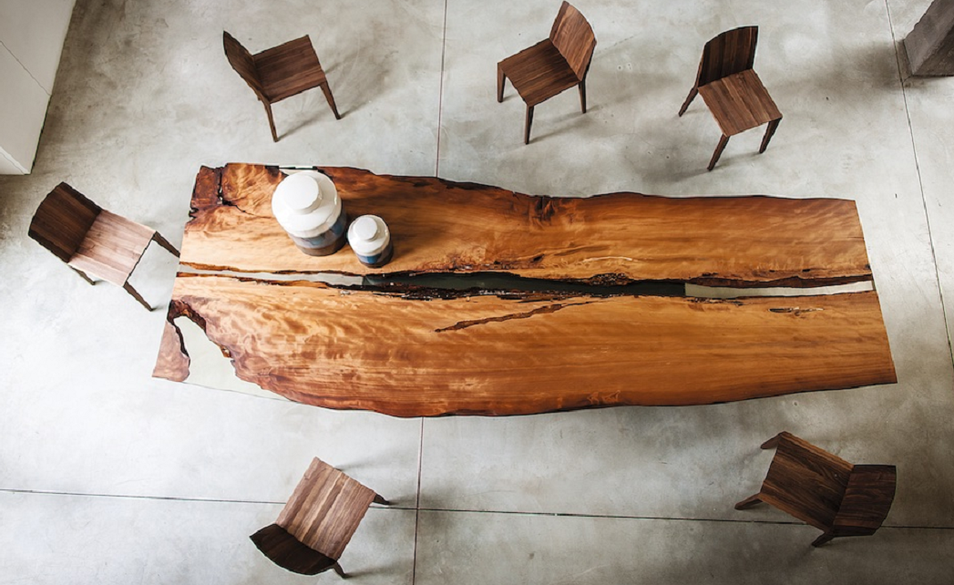

Tane Mahuta in lingua Maori il KAURI MILLENARIO è l’albero nativo più grande e famoso della Nuova Zelanda, nonché il legno più antico del mondo. Apparsi nel periodo giurassico, questi giganti vegetali sono stati abbattuti da enormi cataclismi 50.000 anni fa, rimanendo sepolti sotto metri di fango fino ai giorni nostri straordinariamente intatti.
Vengono riportati alla luce tronchi che arrivano a 70 metri di lunghezza e 9 metri di diametro, vere e proprie sculture naturali pronte per essere lavorate e diventare pezzi di design straordinariamente unici.

BRICCOLE
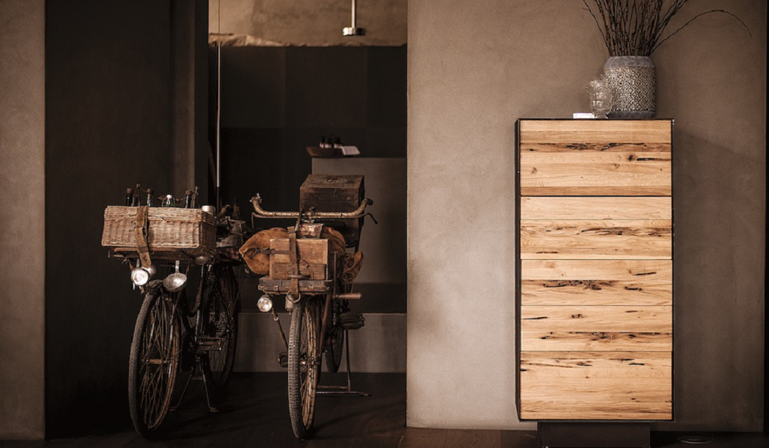

Dalla grande attenzione nei confronti dell’ambiente e dell’ecologia, nasce l’intuizione di Riva 1920 che ha voluto donare nuova vita a questi pali in legno di quercia. Si tratta delle briccole protagoniste indiscusse di Venezia, che guidano le imbarcazioni e segnalano la bassa marea nella laguna e che periodicamente vengono sostituite a causa dell’usura. Rese uniche dall’operosità delle teredini, piccoli molluschi, le Briccole vengono trasformate in pezzi d’arredo esclusivi in grado di trasmettere un’emozione speciale.

CEDARWOOD
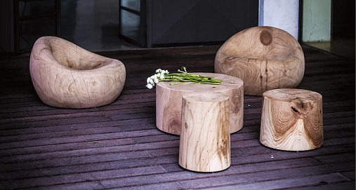

Maestosi tronchi di cedro profumato, caduti in seguito a eventi naturali o abbattuti a causa di tagli programmati, sono il punto di partenza per lavorazione di questo legno pregiato viene plasmato impiegando macchine a controllo numerico a 5 e 6 assi. Una tecnologia all’avanguardia che trasforma il tronco grezzo in un oggetto di design dal profumo particolare e inconfondibile, successivamente levigato e rifinito a mano.

OUR MATERIALS
iva 1920 pone grande attenzione nel selezionare i migliori materiali per realizzare la propria collezione di arredi, che si caratterizza per affidabilità e durata nel tempo.
La qualità delle materie prime utilizzate sta alla base del processo produttivo e parte con la scelta dei legnami più pregiati acconto a legni provenienti da aree a riforestazione controllata.
La ricerca della qualità nei materiali si ritrova all’interno dell’intera filiera produttiva, dalle basi metalliche, alla ferramenta, al pellame e ai tessuti disponibili nella più ampia gamma di colori.
Ogni elemento è sottoposto a dettagliate verifiche di conformità qualitativa e funzionale al quale si aggiunge l’impiego di collanti vinilici e finiture ad olio e cera naturale, garanzia di un prodotto 100% naturale.

PHILOSOPHY
I nostri prodotti nascono da tecniche di lavorazione legate alla tradizione ebanistica, grazie alle sapienti mani dei nostri maestri artigiani, e dall’impiego di tecnologie all’avanguardia.
Questo permette di realizzare prodotti di qualità che conservano caratteristiche proprie e distintive, che con grande flessibilità si adattano a progettazioni su misura.
Il prodotto finito è sottoposto a un minuzioso collaudo di funzionalità e ad una approfondita analisi della conformità estetica nel rispetto del design originale.

MUSEUM OF WOOD

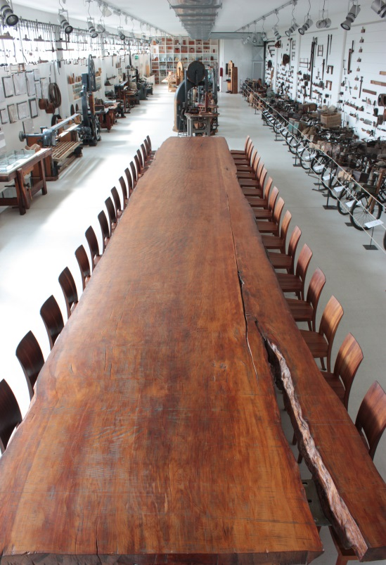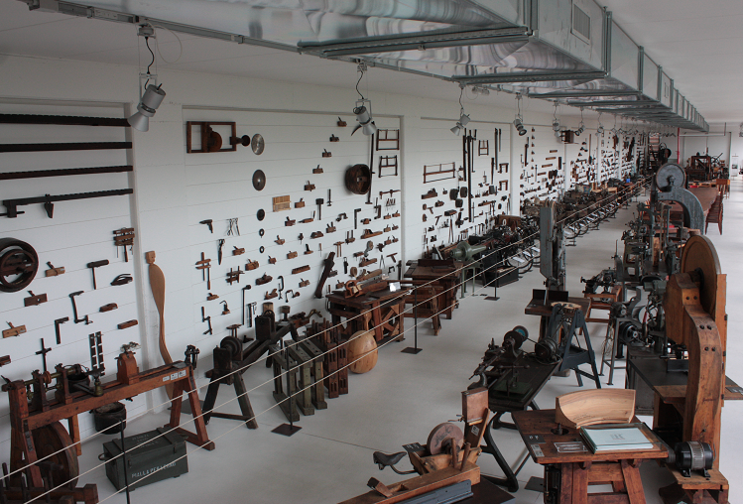

Il Museo del Legno, che si trova al piano superiore della struttura, ospita oltre 2000 macchinari ed utensili storici per la lavorazione del legno, una collezione unica nel suo genere in Europa per la quantità di pezzi presenti (oltre 4.000). L’esposizione, che ha l’obiettivo di riscoprire le origini della tradizione canturina della lavorazione del legno, annovera molti utensili del 1800 provenienti da antiche botteghe artigiane italiane. Nell’ampio salone si trovano pialle, tavoli di lavoro, combinate, pulitrici, seghe a nastro, bindelle: termini tecnici quasi dimenticati che riportano alle origini della lavorazione del legno.

SHOWROOM

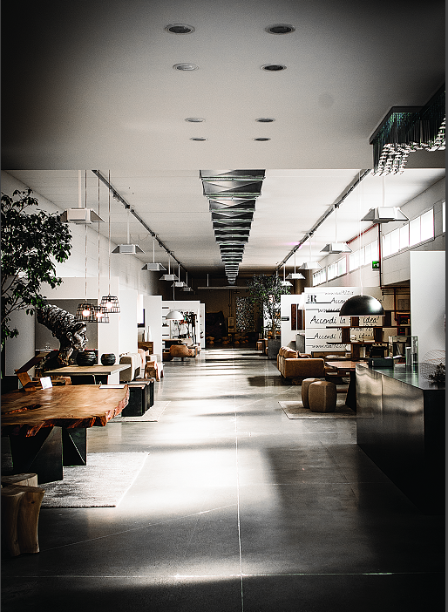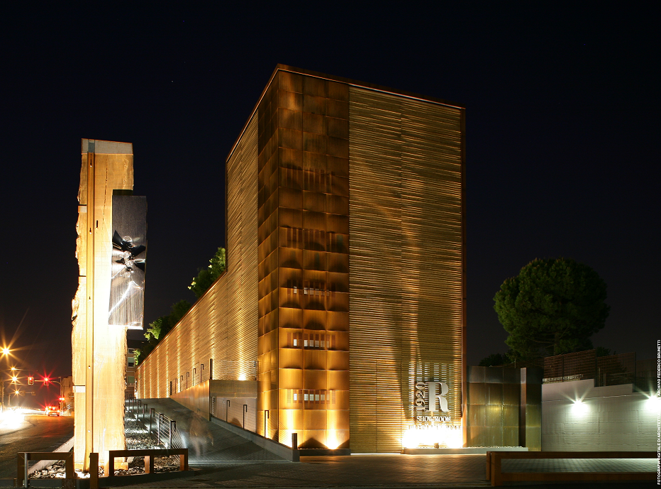

L’edificio ricoperto di larice è un tributo al legno, elemento distintivo di Riva 1920.
Nell’ampio e accogliente showroom al piano terra è possibile toccare con mano alcuni dei
pezzi principali delle collezioni Riva 1920, mentre al piano superiore il museo, unico nel suo
genere, offre un percorso tra più di 4.000 pezzi storici proveniente da tutta Europa, un vero
e proprio viaggio nella storia e nell’evoluzione del legno e delle sue lavorazioni, patrimonio
culturale dell’azienda fin dalle sue origini. Lo spazio è aperto al pubblico e l’entrata è libera.

